

javascript基础入门
第2天课堂笔记（本课程共3天）

第二天内容

复习：

javascript的发展历史（h5,node.js）.

结构：
<script type=”text/javascript”>
javascript代码
</script>

三句话
alert();在页面上弹出一个提示框
console.log();在控制台中输出内容（在代码调试的时候用的比较多）
prompt();输入框，可以用来接收用户输入的内容。

直接量和数据类型：
直接量：就是可以直接拿来使用的数据。
“123”,123,”abc”,”我是追命”。
字符串：就是用引号收起来的文本。
“132”,”abc”,””,” ”
Number:就是代码数字：
123，234
NaN:用来表示数字的一种状态(当计算发生错误的时候的状态)。特殊：特殊到自己不等于自己。
Boolean:
true
false
undefined:
数据声明了但是没有赋值。
Null:
空的对象。

判断数据类型的方法：
typeof(变量/直接量);
typeof 变量/直接量

变量
就是存储数据的一块内存。内存是电脑的一个存储位置（断电以后会清空）
- 变量命名规则
- 赋值运算符（就是将等号右边的结果赋值给等号左边的变量）。

运算符：
- +加
  - 如果用在字符串之间，连接
  - 如果在数字之间，相加。
- -减：
  - 两个Number之间的操作
- *乘
  - 两个Number之间的操作
- /除：
  - 两个Number之间的操作
- %取余（取模）
  - 两个Number之间的操作
- （）:
  - 改变运算顺序
- 复杂：Math对象（面向对象：万物皆对象）
  - Math.pow(a,b);//得到a的b次方
  - Math.round(a);//四舍五入
  - Math.ceil(a);//向上取整
  - Math.floor(a);//向下取整
  - Math.random();//取随机数据
  - Math.max(a,b,c);//取三个数中的最大值
  - Math.min(a,b,c);//得到abc中最小的值。

运算符的简写：
a = a + 2 ; a += 2;
a = a - 2 ; a -=2;
a = a * 2; a*=2;
a = a/ 2 ; a /= 2;
a = a % 2; a %=2;\

自增自减运算符：
自增：
var a = 1;
var b = 2;
先加： ++a;
var c = a ++ + b++;
//1.0凡是看到先加，先计算加加，
//2.0再进行计算

后加： a++;
var c = ++a + ++b;

//1.0凡是看到后加，先把加加去掉，去掉以后进行计算
//2.0得出结果以后再自加加

逻辑运算符：
今天是个好天气 true
今天是9号 false
今天是个好天气 并且 今天是9号 错
今天是个好天气 或者 今天是9号 对
作用是用来连接两个判断条件：

&&与（并且）
1>3 && 1<3 ===>错
true && true ===>true
false && true ====>false
&& | true | false
true | true | false
false | false | false
特点：一flase都false

||或（或者）
1>3 || 1 < 3 ====>true
false || true ====>true
|| | true | false
true | true | true
false | true | false
特点：一true都true.

!非（取反）
!true ,! false
取反 | ！
true | false
false | true

就是得到对应boolean值的对立值。

逻辑运算符的优先级：
! > && > ||
()>*,/ > +,-

比较运算符(关系运算符)

>大于

<小于

>=

<=

==（是否相等）
判断的仅仅只是数据的内容，没有判断数据的类型。
var a = 3;
var b = “3”;
var c = a == b;
console.log(c);//true

===（判断是否全等）
既会关心内容也会关心类型
注意：有一个比较特殊的数字NaN,它特殊到自己都不等于（==,===）自己.

!=
不关心类型，比较的是内容。如果内容一样，返回false,不一样返回true.

!==
只要内容或者是类型不一样，就返回true,反之为false.

赋值运算符：=
作用：将等号右边的结果赋值给等号左边的内容。
顺序：从右边开，得到结果后再是左边
特殊情况：
连等：
var a ;var b ;var c ; a=b=c=1;

逗号运算符
var a ,b ,c;

boolean在内存中存储的格式：
所有的数据是存储在内存，boolean在存储的时候有个特点：会将true转成1，会将false转成0;所以在内存中true是用1来表示的，而false是用0来表示的。如果在进行对比的时候(用”false”字符串来与boolean类型的false进行的时候，是拿”false”与0在进行对比。)
boolean:
true
false

数据类型的转换
通过prompt(“”)输入数据的类型：不管我们在输入框中输入什么样的内容，将来浏览器都支把它当作string
9.1强制转换：

转Number:

Number(字符串/boolean);
- 如果转换的内容可以转成数字，那么就直接返回这个内容对应的数字。
- 如果不可以转换那么返回NaN.
- 如果在内容中出现小数，那么小数会保留。
- 如果内容为空，那么转换成0;

parseInt()将内容转成Number;
- 如果转换的内容可以转成数字，那么就直接返回这个内容对应的数字。
b.如果不可以转换那么返回NaN.
c.如果带有小数，那么会去掉小数，而不是四舍五入。
d.如果第一个字符是数字，则继续解析直至字符串解析完毕或者遇到一个非数字符号为止.

parseFloat():转数字：
与parseInt一样，唯一区别是可以保留小数。

转字符串

.toString():

直接调用这个变量的toString方法可以将内容转成字符串。（包装类）

String();
直接将要转的内容放在String后的括号中，就可以将内容转成字符串。
第一个方法是直接调用这个变量对象中的方法，第二就是直接使用强制转换的方法。

Boolean转换

Boolean()
注意：除了false、0、””、NaN、Undefined在转换的时候会转成false以外，其它的都会转成true.(包括”false”).
9.2隐式转换：
不通过程序员去写固定代码转，浏览器可以直接进行转换

隐式转换：

a.隐式转换成Number.

直接在要转换的内容前加上”+”;

var a = “123”; ==> a = +a;

var a = “123”; ===> var b = a * 2;===>246;

可以使用+，-，*，/,%都可以将字符串转成Number

b.隐式转换成字符串：

var a = 123; a = a + “”;

c.隐式转换成Boolean：

var a = 123;

流程控制：

if结构：
作用：用于判断某些 条件是否执行：
代码：
if (判断条件/boolean值)｛ 代码块｝

执行过程：程序运行到if之后，会判断if括号后的条件，如果条件满足，那么就会执行if括号后面的内容，如果条件不满足，if中的内容不会执行。

if _ else 结构：
if (条件/boolean){
代码一
}
else {
代码二
}
判断条件是否满足如果满足执行if中的代码，如果不满足，执行else中的代码
注意：1）if的大括号后面不能加分号。
2）if和else中的代码只会执行一段不可能两段同时执行。

if_else if _else:
作用：用于判断多个条件是否执行：
代码：
if (条件/boolean){
代码块1
}else if (条件/boolean){
代码块2
}else {
代码块3
}

else if结构中的：
- else if后面必须要带条件
- else if中的else if可以无数个
- 从上到下判断条件，只要找到满足条件一个判断，就会执行对应的代码，其它不会再去理会。
- 如果所有的条件都不满足，会执行elsse中的代码
- else可以不写，但是如果所有的条件都不满足，那么所有的代码都不会执行。
- else if在存放结构的时候最好小范围的条件放在最前面。

switch case:
作用与if_elseif_else是一样，用来判断多个条件中的哪 一个条件是否满足要求。
代码：
switch (变量){
case 变量的值1:
代码块1;
break;
case 变量的值2:
代码块2;
break;
case 变量的值3:
代码块3;
break;
.....
default:
默认代码块;
break;
}
注意：a.case可以有任意多个
b.case的结事部分必须有break
c.case的变量值后面加的冒号
d.default可以写也可以不写，但是如果不写都满足条件代码直接结束。
注意：在代码中没有这样的形式：
110>pj>100,如果一定要表达这种形式：使用 110 > pj && pj> 100

代码的调试：
1.0打开开发人员工具
2.0找到sorce,并且找到要查看代码页面，点击
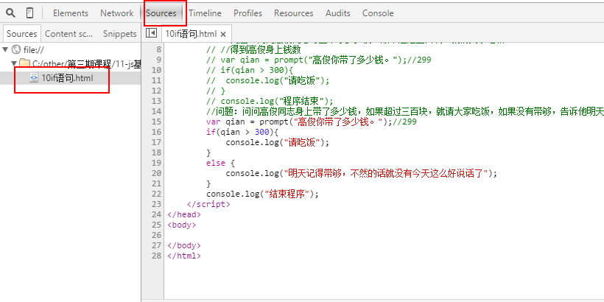
3.0开始调试：
- 打断点
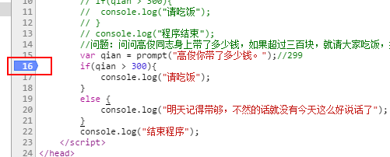
b.刷新页面，我们会发现程序命中了这个断中
